**Kapitola: Užitek – 3. část**

Kardinalistická teorie užitku – Optimum spotřebitele

Optimum spotřebitele

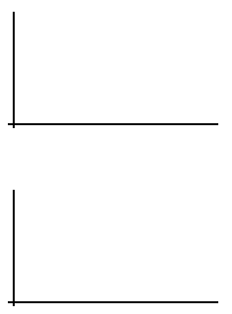

Jaké množství (Q) bude spotřebitel kupovat?

1. 2. 3. 4. 5.

MU 20 18 16 14 12

P 14 14 14 14 14

14 = 14

MUx = Px ………………… Optimum spotřebitele pro 1 statek (pro statek X)

Optimum spotřebitele pro 2 a více statků

MUx = Px

Musíte tyhle dvě rovnice dát dohromady: MUx / Px = MUy / Py

MUy = Py

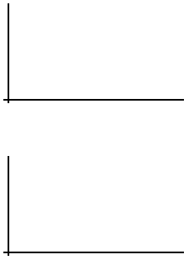

Optimum spotřebitele pro 3 statky

MUx / Px = MUy / Py = MUz / Pz

Optimum spotřebitele pro 4 statky

MUx / Px = MUy / Py = MUz / Pz = MUb / Pb

Atd.